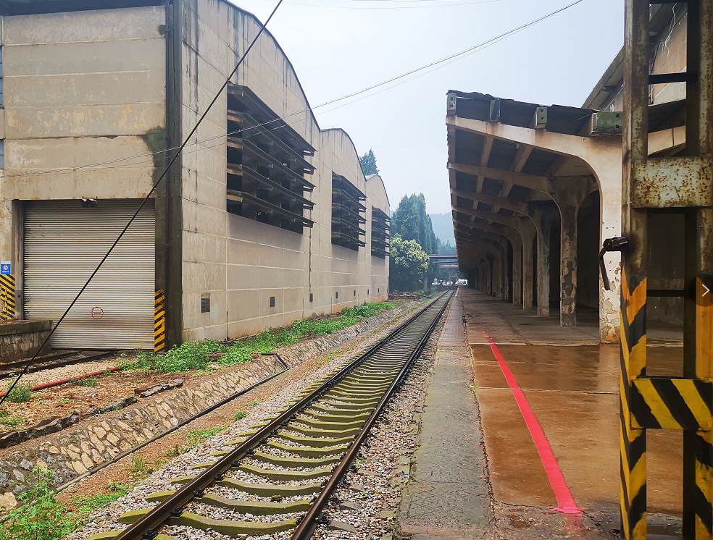
图2-3 磷酸（非罐装）发送作业线现场
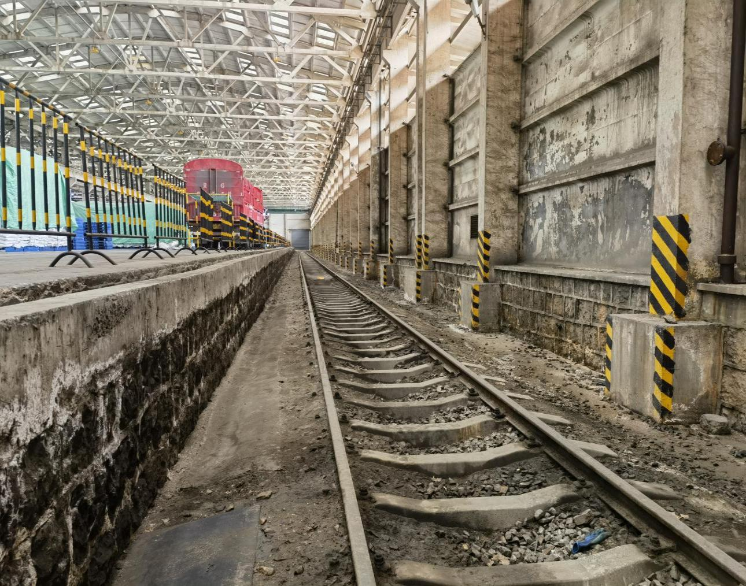
图2-5 氢氧化钠（非罐装）到达作业线（11道）现场

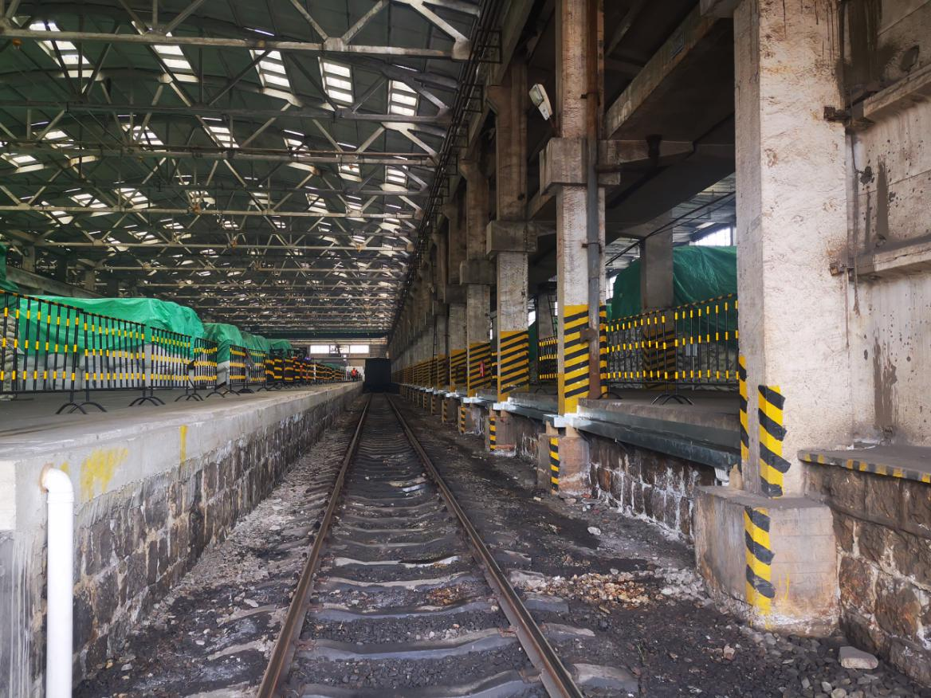
图2-6 硫磺（非罐装）到达作业线（12道）现场
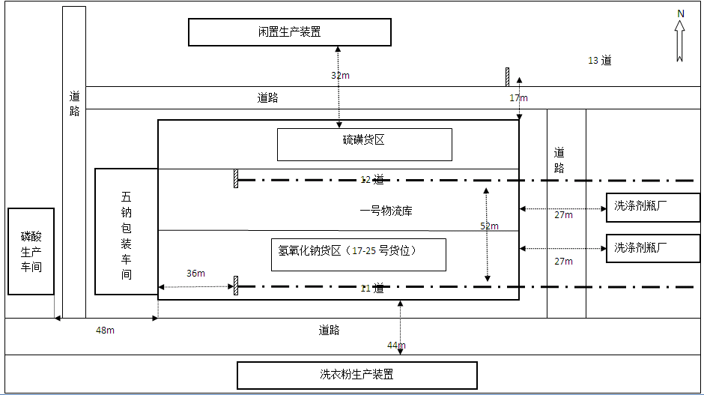
图2-7 氢氧化钠（非罐装）和硫磺（非罐装）到达作业线平面示意及周边环境图
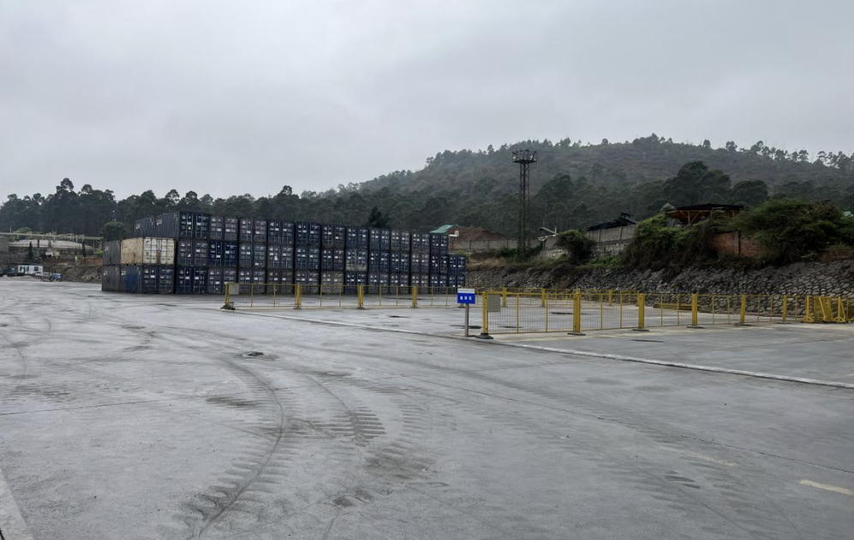
图2-8 集装箱堆场
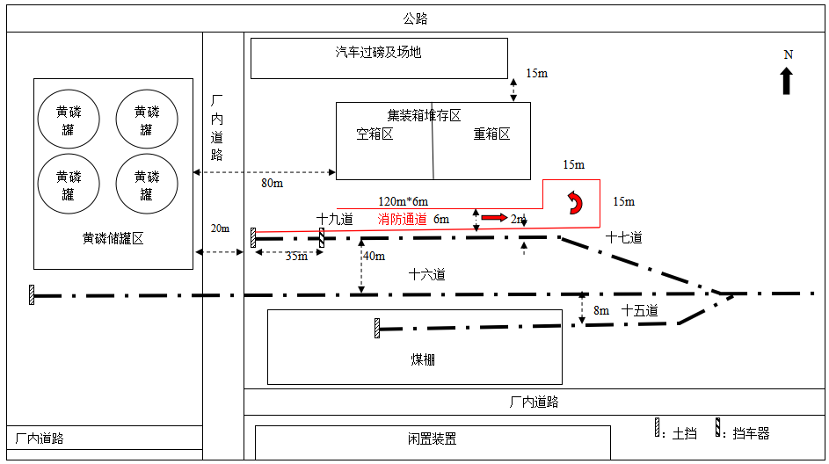
图2-9 集装箱货场卸车线（19道）示意图
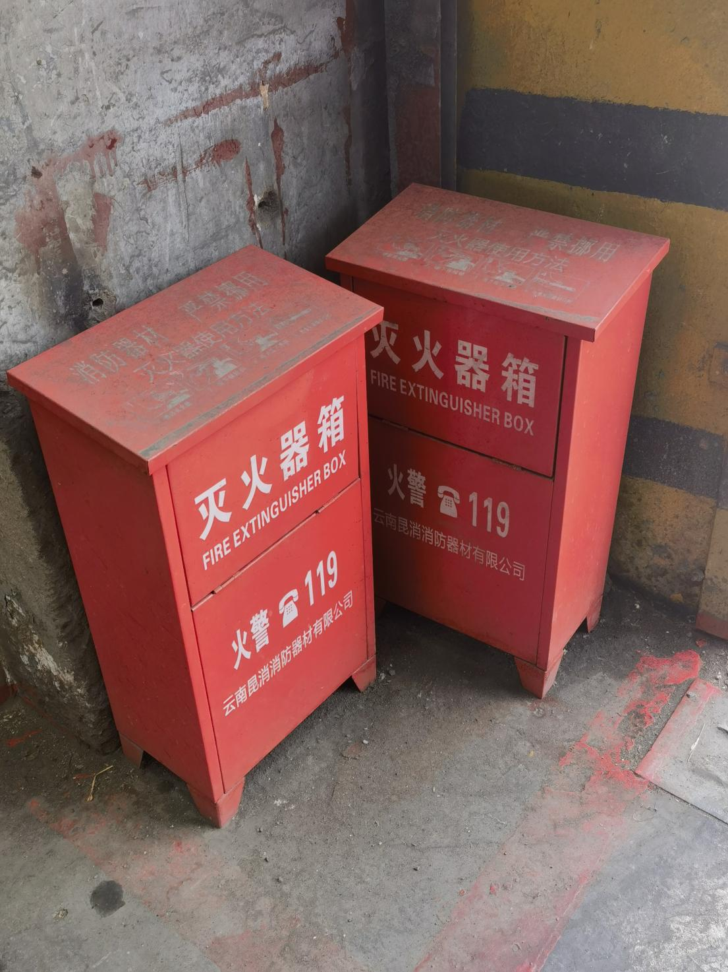
图2-10 消防灭火器箱
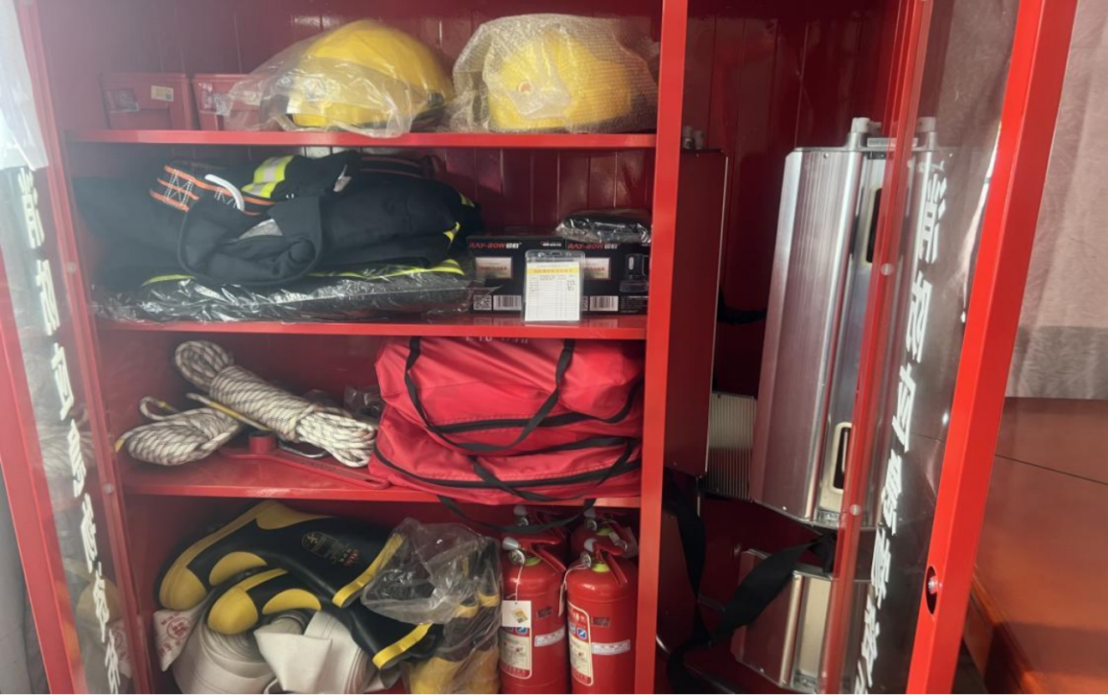
图2-11 应急救援设备设施
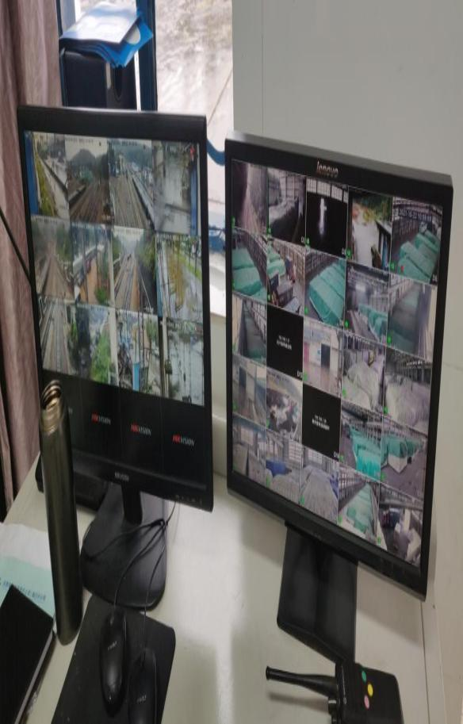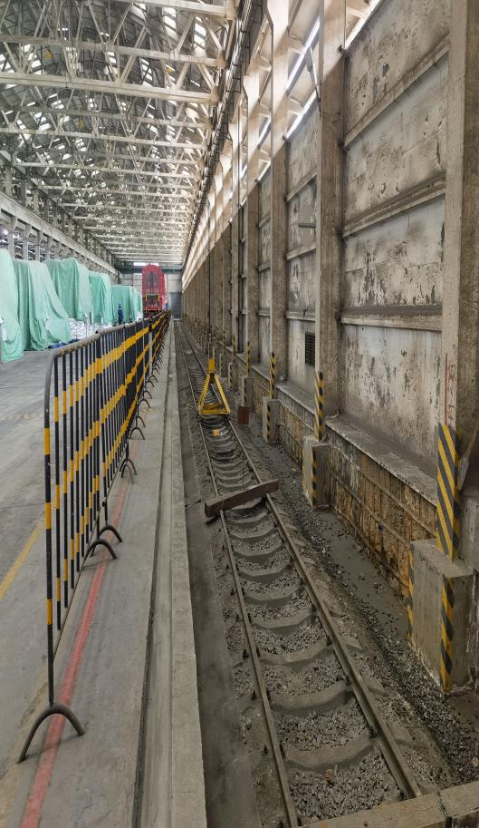
图2-12 视频监控系统及11道挡车器

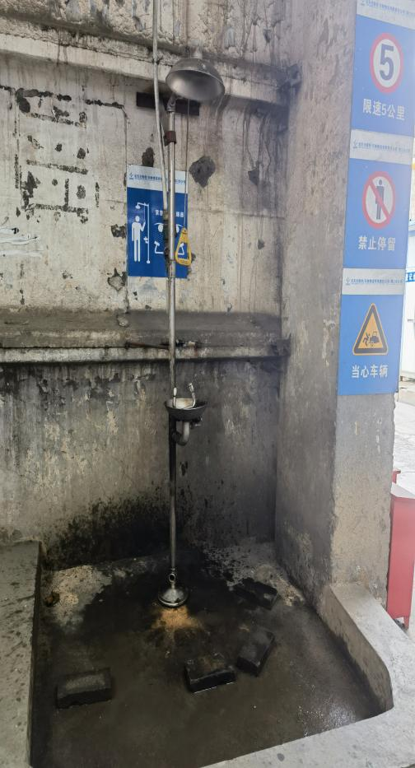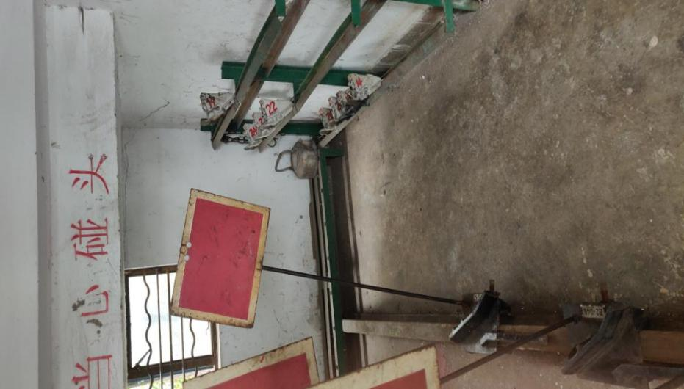
图2-13 洗眼器及防溜铁鞋

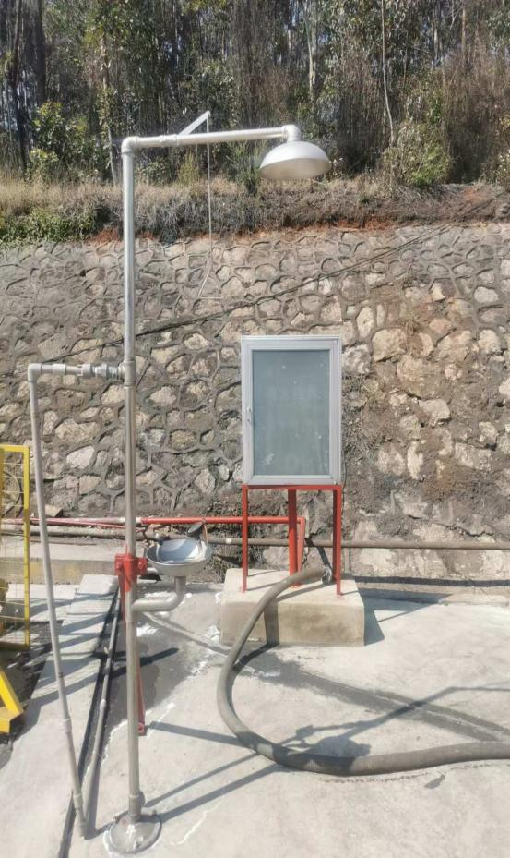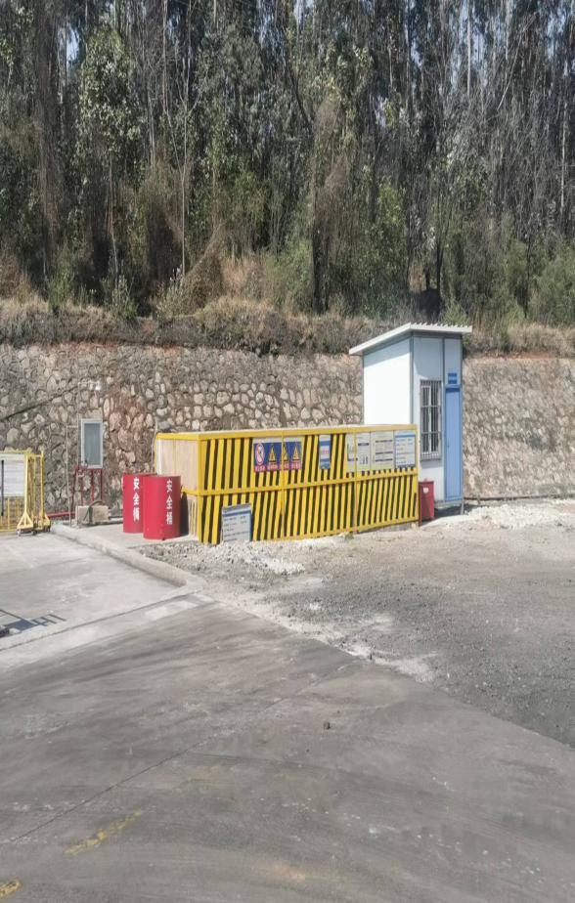
图2-14 19道喷淋设施及集装箱应急池

